**JURNAL**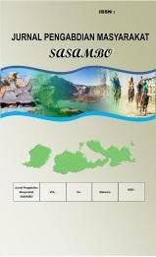

**PENGABDIAN**

**MASYARAKAT**

**SASAMBO**

***http://jkp.poltekkes-mataram.ac.id/index.php/PKS/index***

**PENINGKATAN PENGETAHUAN DAN KETERAMPILAN KADER KESEHATAN DALAM PENCEGAHAN DIAPER DERMATITIS DENGAN PEMANFAATAN VIRGIN COCONUT OIL DI DESA BABUSSALLAM WILAYAH KERJA PUSKESMAS DASAN TAPEN**

**Aan Dwi Sentana1**🖂**, Zulkifli2**

1 Jurusan Keperawatan Mataram, Poltekkes Kemenkes Mataram, Indonesia

2 Jurusan Keperawatan Mataram, Poltekkes Kemenkes Mataram, Indonesia

**Genesis Naskah:***iterima ; Disetujui ; Di Publikasi*

**Abstrak**

Penggunaan barrier (penghalang) digunakan diseluruh area kulit yang kontak dengan popok, namun hasil penelitian menunjukkan bahwa VCO memiliki efektifitas yang bagus. VCO berasal dari kelapa dan dapat dibuat sendiri di tingkat rumah tangga dengan cara sederhana. Namun kader kesehatan belum mengetahui bagaimana memanfaatkan VCO yang berasal dari kelapa sebagai salah satu alternative mencegah terjadinya diaper dermatitis pada bayi. Solusi yang ditawarkan dalam kegiatan pengabdian masyarakat ini adalah mengajarkan Kader Kesehatan dan mensosialisasikan tentang pencegahan diaper dermatitis dengan pendekatan ABCDE dengan menggunakan barrier minyak kelapa murni atau VCO. Selain itu kader kesehatan akan diajarkan proses pembuatan VCO dengan cara yang sederhana dan bagaimana memanfaatkannya dalam kehidupan sehari-hari.

Hasil pengabmas pengetahuan sebelum diberikan pelatihan masyarakat yang menjadi peserta pengabdian masyarakat sebagian besar adalah kurang dengan sebaran sebanyak 15 orang (75%) dan kurang sebanyak 5 orang (25 %). Sedangkan pengetahuan setelah mendapatkan penyuluhan dan pembinaan yang terbanyak adalah baik adalah 18 orang (90 %) diikuti dengan pengethuan cukup sebanyak 2 orang (10%). Keterampilan dalam membuat VCO sebelum diberikan pendampingan seluruhnya adalah kurang 20 orang (100%). Sedangkan setelah diberikan pendampingan adalah seluruhnya memperoleh keterampilan baik adalah 20 orang (100 %). Hasil penerapan VCO terdapat perubahan ruam popok yang dialami dari semula 2 orang (10%) mengalami ruam popok ringan menjadi normal tidak mengalami ruam popok.

Untuk itu perlu dilakukan pendampingan secara terus untuk meningkatkan pengetahuan dan keterampilan para kader dalam pembuatan VCO sehingga dapat menerapkan pemberian VCO mengurangi diaper dermatitits.

**Kata Kunci** **: Pengetahuan, Keterampilan, VCO.**

**IMPROVING KNOWLEDGE AND SKILLS OF HEALTH KADER IN PREVENTING DIAPER DERMATITIS WITH THE USE OF VIRGIN COCONUT OIL IN BABUSSALLAM VILLAGE, DASAN TAPEN PUSKESMAS WORKING AREA**

**Abstract**

The use of a barrier is used on all skin areas that come into contact with diapers, but research results show that VCO has good effectiveness. VCO comes from coconuts and can be made at household level in simple ways. However, health cadres do not yet know how to use VCO derived from coconut as an alternative to prevent diaper dermatitis in babies. The solution offered in this community service activity is to teach Health Cadres and socialize about preventing diaper dermatitis with the ABCDE approach using a barrier of pure coconut oil or VCO. Apart from that, health cadres will be taught the process of making VCO in a simple way and how to use it in everyday life.

The results of community service knowledge before being given community training who became community service participants were mostly poor with a distribution of 15 people (75%) and less than 5 people (25%). Meanwhile, knowledge after receiving counseling and coaching was mostly good at 18 people (90%) followed by sufficient knowledge at 2 people (10%). The skills in making a VCO before being given assistance were less than 20 people (100%). Meanwhile, after being given assistance, 20 people (100%) obtained good skills. The results of the application of VCO showed a change in diaper rash experienced from initially 2 people (10%) experiencing mild diaper rash to normal without experiencing diaper rash.

For this reason, it is necessary to provide continuous assistance to increase the knowledge and skills of cadres in making VCO so that they can implement the provision of VCO to reduce diaper dermatitis.

**Keywords: Knowledge, Skills, VCO.**

**Pendahuluan**

Integritas kulit pada anak-anak perlu mendapatkan perhatian karena anak rentan mengalami berbagai gangguan integritas kulit. Salah satu masalah kulit yang sering terjadi pada anak adalah diaper dermatitis atau yang sering kita sebut dengan ruam popok. Ruam popok ditandai dengan adanya peradangan pada area kulit dan dapat menyebabkan luka terbuka karena kondisi yang lembab (Carr AN, Dewitt T, Cork MJ, et al., 2019). Ruam popok terjadi karena gesekan berulang antara kulit dan popok, overhidrasi, kelembaban berlebih, paparan urin, sering buang air besar, gerakan, perubahan pH kulit, kebersihan yang buruk, atau alergi terhadap bahan popok yang digunakan (Pogačar MŠ, Maver U, Varda NM, Mičetić-Turk, 2018).Kelompok usia bayi dan balita merupakan kelompok yang rentan mengalami gangguan integritas salah satunya adalah diaper dermatitis.

Penggunaan barrier (penghalang) digunakan diseluruh area kulit yang kontak dengan popok. Hasil penelitian menunjukkan berbagai barrier dapat digunakan untuk mencegah diaper dermatitis diantaranya minyak VCO biji matahari, minyak zaitun, petroleum jelly/Vaseline, seng oksida, magnesium, calendula, aloevera, baby oil. Setiap barrier memiliki efektivitas yang berbeda, namun hasil penelitian menunjukkan bahwa VCO memiliki efektifitas yang bagus. VCO berasal dari kelapa dan dapat dibuat sendiri di tingkat rumah tangga dengan cara sederhana.

Berdasarkan survey awal ditemukan bahwa penggunaan popok telah digunakan secara luas pada anak dibawah tiga tahun di desa Babussallam wilayah kerja Puskesmas Dasan tapen kabupaten Lombok Barat dan pernah mengalami diaper dermatitis (ruam popok). Di Desa babussallam banyak tanaman pohon kelapa, namun berdasarkan survey Kader Kesehatan belum mengetahui bagaimana memanfaatkan VCO yang berasal dari kelapa sebagai salah satu alternative mencegah terjadinya diaper dermatitis pada bayi. Solusi yang ditawarkan dalam kegiatan pengabdian masyarakat ini adalah mengajarkan Kader Kesehatan dan mensosialisasikan tentang pencegahan diaper dermatitis dengan pendekatan ABCDE dengan menggunakan barrier minyak kelapa murni atau VCO. Selain itu kader kesehatan akan diajarkan proses pembuatan VCO dengan cara yang sederhana dan bagaimana memanfaatkannya dalam kehidupan sehari-hari.

**Metode**

**Persiapan**

1.Langkah pertama

a) Menyusun proposal kegiatan pengabdian kepada masyarakat

b) Menyusun Booklet ABCDE yang akan digunakan sebagai media pembelajaran pada kelompok sasaran

c) Melakukan survey awal di desa Babussallam wilayah kerja Puskesmas dasan Tapen

d) Mengurus perijinan untuk kegiatan pengabdian masyarakat

e) Melakukan kontak dengan desa Babussallam Puskesmas Dasan Tapen untuk mencari kelompok sasaran (kader kesehatan) yang tepat mengingat kegiatan ini membutuhkan waktu yang cukup lama

f) Meminta bantuan pihak desa untuk mengumpulkan kelompok sasaran (Kader Kesehatan) yang akan dilatih untuk pembuatan VCO2.

**Pelaksanaan**

1. Menjelaskan tujuan,langkah dan lama kegiatan kepada kelompok sasaran
2. Menandatangani pernyataan bersedia ikut dalam kegiatan pengabdian masyarakat, kegiatan berlangsung selama 8 bulan.
3. Mengukur tingkat pengetahuan dan keterampilan dalam pencegahan diaper dermatitis dan pembuatan VCO
4. Memberikan materi menggunakan booklet pada pertemuan pertama tentang diaper dermatitis (ruam popok) dan pencegahannya
5. Memberikan materi pada pertemuan kedua tentang pembuatan VCO sebagai alternative dalam mencegah terjadinya diaper dermatitis
6. Mendemontrasikan tentang cara pembuatan VCO atau minyak kelapa murni
7. 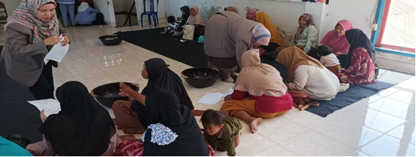Membentuk dan melatih kader keshatan dalam membuat VCO.

Gambar 1 Pre test kader kesehatan

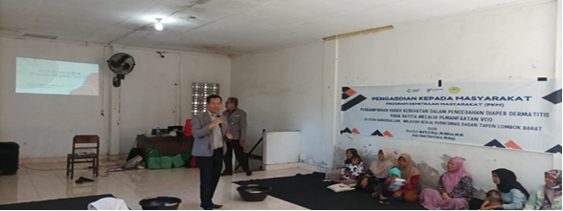

Gambar 2Pemberian Informasi mengenai pencegahan ruam popok dengan konsep ABCDE

**Keterampilan**

* 1. Dalam kegiatan ini sebelumnya dilakukan pengukuran atau pre test keterampilan dalam pembuatan VCO (pertemuan awal)
  2. Pemberian materi mengunakan media Video dalam pembuatan VCO.
  3. Mendemontrasikan dan simulasi tentang cara pembuatan VCO atau minyak kelapa murni dibantu oleh mahasiswa

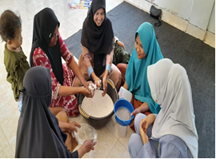

Gambar 3a Kader membuat santan

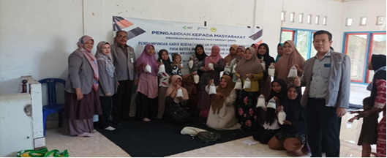

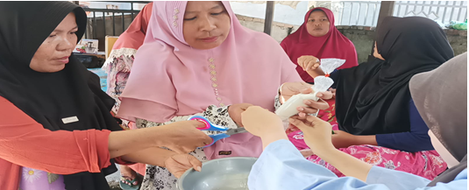 Gambar 3b Hasil pengumpulan santan yang sudah di saring

Gambar 3c Pemisahan air dari endapan santan kelapa setelah 24 jam

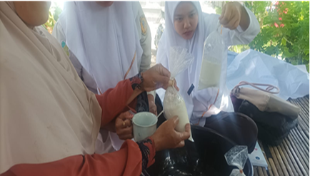

Gambar 3d Pemisahan minyak dari endapan santan kelapa setelah 24 jam

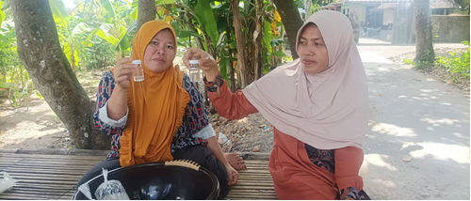

Gambar 3e hasil produk VCO

Hasil dan Pembahasan

Karateristik kader Kesehatan yang dilatih sebagai peserta pengabdian masyarakat dalam peningkatan pengetahuan dan keterampilan kader kesehatan dalam pencegahan diaper dermatitis dengan pemanfaatan virgin coconut oil di desa Babussallam wilayah kerja Puskesmas Dasan Tapen

Tabel 1 Karateristik kader Kesehatan di desa Babussallam tahun 2023

|  |  |  |
| --- | --- | --- |
| Data Karateristik Umum | Jumlah | Persentase |
| Usia (tahun):  26-35 (dewasa awal)  36-45 (dewasa akhir)  46-55(lansia awal) | 12  8  0 | 60  40  0 |
| Jenis Kelamin:  Laki-laki  Perempuan | 0  20 | 0  100 |
| Pendidikan  Pendidikan Dasar  Pendidikan Menengah  Pendidikan Tinggi | 6  14  0 | 30  70  0 |
| Total | 20 | 100 |

Tabel di atas menunjukkan bahwa sebaran kader Kesehatan yang menjadi peserta pengabdian masyarakat dilihat dari usia adalah yang terbanyak adalah dewasa awal sebanyak 12 orang (60 %), berdasarkan jenis kelamin semuanya berjenis kelamin perempuan 20 orang (100%).

Tabel 2 Pengetahuan kader Kesehatan tentang diaper dermatitis (ruam popok) dan pencegahannya di desa desa Babussallam tahun 2023

|  |  |  |  |  |
| --- | --- | --- | --- | --- |
| Katagori | Pengetahuan | | | |
| Pre (n) | Pre (%) | Post (n) | Post (%) |
| Baik | 0 | 0 | 18 | 90 |
| Cukup | 5 | 25 | 2 | 10 |
| Kurang | 15 | 75 | 0 | 0 |
| Total | 20 | 100 | 20 | 100 |

Berdasarkan data di atas didapatkan sebelum diberikan materi penyuluhan yang terbanyak pengetahuan kurang sebanyak 15 orang (75%) setelah diberikan materi terbanyak pengetahuan baik 18 (90%).

2.Keterampilan

Keterampilan kader Kesehatan yang dilatih sebagai peserta pengabdian masayarakat dalam pembuatan VCO r dapat dilihat pada tabel di bawah ini :

Tabel 3 Keterampilan kader Kesehatan dalam membuat VCO di desa Babussallam tahun 2023

|  |  |  |  |  |
| --- | --- | --- | --- | --- |
| Katagori | Keterampilan | | | |
| Pre (n) | Pre (%) | Post (n) | Post (%) |
| Baik | 0 | 0 | 20 | 100 |
| Cukup | 0 | 0 | 0 | 0 |
| Kurang | 20 | 100 | 0 | 0 |
| Total | 20 | 100 | 20 | 100 |

Tabel diatas menunjukkan bahwa sebaran keterampilan sebelum diberikan pelatihan kader yang menjadi peserta pengabdian masyarakat seluruhnya adalah kurang dengan sebaran sebanyak 20 orang (100%). Sedangkan keterampilan setelah mendapatkan penyuluhan dan pembinaan seluruhnya adalah baik adalah 20 orang (100 %).

Tabel 4 Penerapan Kader Kesehatan dalam menerapkan VCO untuk mencegah Diaper Dermatitis di desa Babussallam tahun 2023

|  |  |  |  |  |
| --- | --- | --- | --- | --- |
| Katagori  Diaper Dermatitis | Penerapan VCO | | | |
| Pre (n) | Pre (%) | Post (n) | Post (%) |
| Normal | 18 | 90 | 20 | 100 |
| Ringan | 2 | 10 | 0 | 0 |
| Sedang | 0 | 0 | 0 | 0 |
| Berat | 0 | 0 |  |  |
| Total | 20 | 100 | 20 | 100 |

Berdasarkan data di atas didapatkan, penerapan VCO guna mencegah Diaper Dermatitis kepada batita oleh sebanyak 20 orang (100%) tidak mengalami Diaper Dermatitis.

**Pembahasan**

Adanya perubahan pada pengetahuan dan keterampilan pada kader setelah dilakukan pembinaan, perubahan pengetahuan ini dampak dari penggunaan booklet yang berisi tentang diaper dermatitis (ruam popok) dan pencegahannya yang disertai dengan gambar sebagai media edukasi meningkatkan efektifitas edukasi. Menurut Levie & Lentz (dalam Sanaky, 2013) menjelaskan beberapa fungsi dari booklet yaitu: fungsi atensi, media visual merupakan inti, yaitu menarik dan mengarahkan perhatian siswa untuk berkonsentrasi kepada isi pelajaran yang berkaitan dengan makna visual yang ditampilkan atau menyertai teks materi pelajaran, Fungsi afektif, media visual dapat terlihat dari tingkat kenikmatan pembelajar ketika belajar membaca teks bergambar, Fungsi kognitif, media visual mengungkapkan bahwa lambang visual memperlancar pencapaian tujuan untuk memahami dan mengingat informasi atau pesan yang terkandung dalam gambar, fungsi kompensatoris, media visual memberikan konteks untuk memahami teks membantu peserta didik yang lemah dalam membaca atau mengorganisasikan informasi dalam teks dan mengingat kembali.

Hal ini juga ditegaskan Sudiharto dalam (Windani, Sari, & Haroen, Hartiah, 2016), penyediaan bahan edukasi yang informatif dan menarik, sebagai pendukung yang sangat kuat dalam memberikan edukasi yang dapat meningkatkan pengetahuan.

Perubahan keterampilan ini juga dikarena dalam pembinaan pembuatan VCO menggunakan media video. Massi et al., (2018) menyatakan bahwa metode edukasi dengan video sangat efektif digunakan untuk meningkatkan pengetahuan, keterampilan. Myer, Dale, (2000), menjelaskan pada pelatihan berbasis video terhadap perilaku verbal, melaporkan bahwa penggunaan media pada saat sesi pendidikan kesehatan efektif meningkatkan pengetahuan dan perilaku baik dalam jangka pendek maupun jangka panjang (6 bulan).

Pemamfaatan VCO dalam mencegah dan penyembuhan terjadinya ruam popok Minyak kelapa mengandung pelembab alamiah dan mengandung asam lemak jenuh rantai sedang, sehingga mudah diserap dalam kulit untuk mempertahankan kelenturan serta kekenyalan kulit. Minyak kelapa mengandug asam laurat dan asam kaprat yang mampu membunuh virus. Asam laurat pada tubuh akan diubah menjadi monokaprin yang merupakan termasuk senyawa monogliserida yang bersifat sebagai antivirus, antibakteri, antibiotik dan antiprotozo (Meliyana, 2018).

**Kesimpulan**

Pendampingan Kader Kesehatan dalam Pencegahan Diaper Dermatitis dengan Pemanfaatan Virgin Coconut Oil di Desa Babussallam Wilayah Kerja Puskesmas Dasan Tapen dapat meningkatkan pengetahuan

**Daftar Pustaka**

Carr AN, Dewitt T, Cork MJ, et al. Diaper dermatitis prevalence and severity: global perspective on the impact of caregiver behavior. Pediatr Dermatol 2019; 37:130–6.

Massi, G., Kallo, V., Studi, P., Keperawatan, I., Kedokteran, F., & Ratulangi, U. S. (2018). Efektifitas Pemberian Edukasi Dengan Metode Video Dan Focus Group Discussion (Fgd) Terhadap Tingkat Pengetahuan Pasien Dm Tipe 2 Di Klinikdiabetes Kimia Farma Husada Manado. Jurnal Keperawatan, 6(1), 1–6.

Meliyana, E. (2018). Pengaruh Pemberian Coconut Oil Terhadap Kejadian Ruam Popok Pada Bayi. Citra Delima: Jurnal Ilmiah STIKES Citra Delima Bangka Belitung, 2(1), 71-80.

Myer, Dale, R. (2000). Knowledge And Family Involvement In Special Education: The Effects Of Video-Based Training On Verbal Behavior, Perceptions Of Competence, And Satisfaction [University o f Oregon]. https://media.proquest.com/media/pq/classic/doc/727867381/fmt/ai/rep/SPDF?cit%3Aauth=Myers%2C+Dale+R.&cit%3Atitle=Knowledge+and+family+involvement+in+special+education%3A+The+effects+of+...&cit%3Apub=ProQuest+Dissertations+and+Theses&cit%3Avol=&cit%3Aiss=

Pogačar MŠ, Maver U, Varda NM, Mičetić-Turk D. Diagnosis and management of diaper dermatitis in infants with emphasis on skin microbiota in the diaper area. Int J Dermatol 2018; 57:265–75.

Sanaky. H.A.H. (2013). Media Pembelajaran Interaktif-Inovatif. Kaukaba.

Windani, C., Sari, M., & Haroen, Hartiah, N. (2016). PenWindani, C., Sari, M., & Haroen, Hartiah, N. (2016). Pengaruh Program Edukasi Perawatan Kaki Berbasis Keluarga terhadap Perilaku Perawatan Kaki pada Pasien Diabetes Melitus Tipe 2 Effectiveness of Family Based Foot Care Education Program towards Foot C. *JKP*, *4*(3).